linha horizontal

JOGO DA VELHA 3X3 CPU

**PARTICIPANTES**

MATSON LEITE DE ARAÚJO JÚNIOR **RGM:27131980**

PEDRO BRANDÃO **RGM:26500817**

LUCAS ARAÚJO COSTA **RGM:25800302**

JONATHAN ARLLEY **RGM:25802470**

MATHEUS FINIZOLA

# VISÃO GERAL

O projeto do jogo da velha feito pela equipe foi um projeto feito pela linguagem c , no qual foi utilizado uma matriz [3][3] e através disso usando condicionais if , else ,else if.

# OBJETIVOS

O **objetivo** do **jogo** é fazer uma sequência de três símbolos iguais, seja em linha vertical, horizontal ou diagonal, enquanto tenta impedir que seu adversário faça o mesmo; Quando um dos participantes faz uma linha, ganha o **jogo**

# DIFICULDADES

A principal dificuldade do projeto foi na ligação do código com a CPU .

No princípio houve tentativa do jogo com matriz [10] mais após constantes erros foi modificada pela [3] [3].

# 

# 

# IMAGENS DO CÓDIGO RODANDO

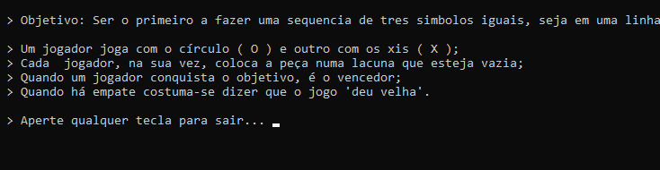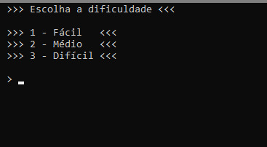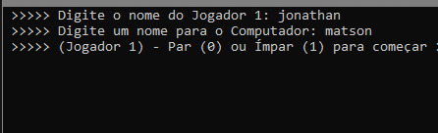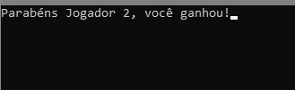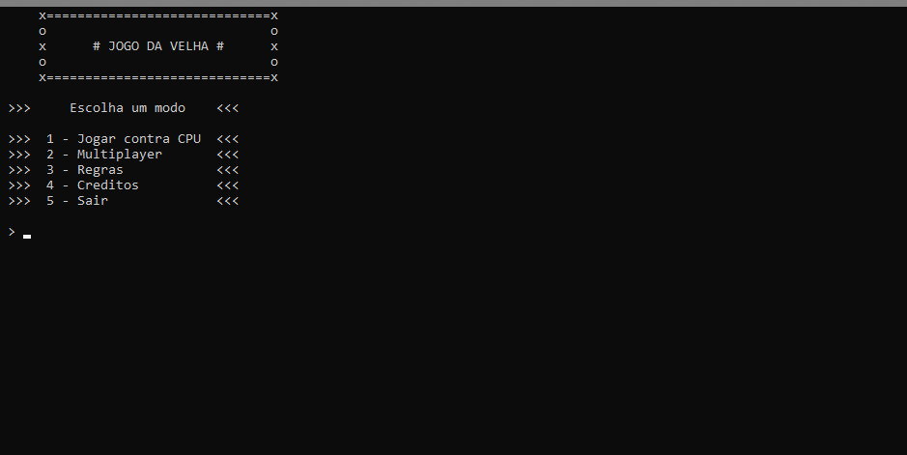

**CÓDIGO FONTE**

#include <stdio.h>

#include <stdlib.h>

#include <locale.h>

#include <time.h>

#include <windows.h>

//Funções:

void reset_mesa(char m[3][3]); //inicializa e limpa a mesa

void mostra_mesa(char m[3][3]); //imprime a mesa atual

void jogador1(char m[3][3]); //função para operar escolhas do jogador

void jogador2(char m[3][3]); //função para operar escolhas do jogador 2 (caso multiplayer)

void jogador_pc_facil(char m[3][3]); //função para operar o pc no modo facil

void jogador_pc_medio(char m[3][3]); //função para operar o pc no modo medio

void jogador_pc_dificil(char m[3][3]); //função para operar o pc no modo dificil

void regras(); //função para mostrar regras

void sair (); //função para sair do jogo

char vencedor(char m[3][3]); //função para verificar vencedor

void gotoxy(int x, int y); //função auxiliar para tela final do jogo (permite o posicionamento do cursor em qualquer posição da tela)

void tela_final(char v, int modo); // tela final do jogo (ping-pong com string)

int main() {

//Inicialização das variáveis da main

setlocale(LC_ALL,"Portuguese");

int opc = 0, modo = 0, j=0, escolha, par_impar;

char m[3][3], venc, username[30], pcname[30], username2[30];

//menu

printf(" x=============================x\n");

printf(" o o\n");

printf(" x # JOGO DA VELHA # x\n");

printf(" o o\n");

printf(" x=============================x\n\n");

printf(" >>> Escolha um modo <<< \n\n");

printf(" >>> 1 - Jogar contra CPU <<< \n");

printf(" >>> 2 - Multiplayer <<< \n");

printf(" >>> 3 - Regras <<< \n");

printf(" >>> 4 - Creditos <<< \n");

printf(" >>> 5 - Sair <<< \n\n");

//Modo do jogo

while (modo != 1 && modo != 2 && modo != 3 && modo != 4 && modo!= 5) {

printf(" > ");

scanf("%d", &modo);

}

if(modo == 1) {

system("cls");

printf(" >>> Escolha a dificuldade <<< \n\n");

printf(" >>> 1 - Fácil <<< \n");

printf(" >>> 2 - Médio <<< \n");

printf(" >>> 3 - Difícil <<< \n\n");

//Opção de dificuldade

while (opc != 1 && opc != 2 && opc != 3) {

printf(" > ");

scanf("%d", &opc);

}

system("cls");

printf(" >>>>> Digite o nome do Jogador 1: ");

scanf(" %[^\n]s", username);

printf(" >>>>> Digite um nome para o Computador: ");

scanf(" %[^\n]s", pcname);

} else if (modo == 2) {

system("cls");

printf(" >>>>> Digite o nome do Jogador 1: ");

scanf(" %[^\n]s", username);

printf(" >>>>> Digite o nome do Jogador 2: ");

scanf(" %[^\n]s", username2);

} else if (modo == 3) {

regras();

} else if (modo == 4) {

creditos();

}else if(modo == 5){

sair();

}

//impar ou par ;a ver quem começa

do {

printf(" >>>>> (Jogador 1) - Par (0) ou Ímpar (1) para começar > ");

scanf("%d", &escolha);

} while(escolha != 1 && escolha != 0);

srand(time(NULL)); //randomizar 0 ou 1

par_impar = rand()%2;

reset_mesa(m);

do {

mostra_mesa(m);

if(escolha==par_impar) {

if(j==0) {

printf("\n\n >>>>> O número sorteado foi %d, então o %s começa!", par_impar, username);

}

printf("\n\n\n Sua vez %s!\n", username);

jogador1(m);

} else {

if(modo == 1) {

if(j==0) {

printf("\n\n >>>>> O número sorteado foi %d, então o %s começa!", par_impar, pcname);

Sleep(2000);

}

printf("\n\n\n Vez do %s... ", pcname);

if (opc == 1) {

jogador_pc_facil(m);

} else if (opc == 2) {

jogador_pc_medio(m);

} else if (opc == 3) {

jogador_pc_dificil(m);

}

} else if(modo == 2) {

if(j==0) {

printf("\n\n >>>>> O número sorteado foi %d, então o %s começa!", par_impar, username2);

Sleep(2000);

}

printf("\n\n\n Sua vez %s!\n", username2);

jogador2(m);

}

}

j++;

par_impar= !par_impar; // troca a variavel de 0 para 1 e vice-versa

venc = vencedor(m); //venc recebe valor relacionado ao vencedor

} while(j<9 && venc == ' ');

mostra_mesa(m);

tela_final(venc, modo);//acaba jogo com tela final

return 0;

}

void reset_mesa(char m[3][3]) {

int i, j;

for(i=0; i<3; i++) {

for(j=0; j<3; j++) {

m[i][j]='0';

}

mostra_mesa(m);

printf("\n\n >>>>> Mesa inicializada!");

Sleep(2500);

for(i=0; i<3; i++) {

for(j=0; j<3; j++) {

m[i][j]=' ';

}

}

}

}

void mostra_mesa(char m[3][3]) {

int i;

system("cls");

printf("\n V 0 1 2 \n");

for(i=0; i<3; i++) {

printf("\n %d %c | %c | %c ", i, m[i][0], m[i][1], m[i][2]);

if (i<2)

printf("\n ---+---+---");

}

}

void jogador1(char m[3][3]) {

int L, C;

do {

printf(" Digite uma posição válida > ");

scanf("%d %d", &L, &C);

} while(L<0 || L>2 || C<0 || C>2 || m[L][C]!=' ');

m[L][C] ='X';

}

void jogador2(char m[3][3]) {

int L, C;

do {

printf(" Digite uma posição válida > ");

scanf("%d %d", &L, &C);

} while(L<0 || L>2 || C<0 || C>2 || m[L][C]!=' ');

m[L][C] ='O';

}

void jogador_pc_facil(char m[3][3]) {

int Linha, Coluna;

//Condições nivel facil

//Condições aleatórias

do {

Linha = rand()%3;

Coluna = rand()%3;

}while(m[Linha][Coluna]!= ' ');

m[Linha][Coluna]='O';

Sleep(750);

}

void jogador_pc_medio(char m[3][3]) {

int Linha, Coluna;

//Condições nível medio

if (m[0][0] == 'O' && m[0][1] == 'O' && m[0][2] == ' ') {

Linha = 0;

Coluna = 2;

} else if(m[0][0] == 'O' && m[0][2] == 'O' && m[0][1] == ' ') {

Linha = 0;

Coluna = 1;

} else if(m[0][1] == 'O' && m[0][2] == 'O' && m[0][0] == ' ') {

Linha = 0;

Coluna = 0;

} else if(m[0][0] == 'O' && m[1][0] == 'O' && m[2][0] == ' ') {

Linha = 2;

Coluna = 0;

} else if(m[0][0] == 'O' && m[2][0] == 'O' && m[1][0] == ' ') {

Linha = 1;

Coluna = 0;

} else if(m[0][1] == 'O' && m[1][1] == 'O' && m[2][1] == ' ') {

Linha = 2;

Coluna = 1;

} else if(m[0][1] == 'O' && m[2][1] == 'O' && m[1][1] == ' ') {

Linha = 1;

Coluna = 1;

} else if(m[0][2] == 'O' && m[1][2] == 'O' && m[2][2] == ' ') {

Linha = 2;

Coluna = 2;

} else if(m[0][2] == 'O' && m[2][2] == 'O' && m[1][2] == ' ') {

Linha = 1;

Coluna = 2;

} else if(m[0][0] == 'O' && m[1][1] == 'O' && m[2][2] == ' ') {

Linha = 2;

Coluna = 2;

} else if(m[0][0] == 'O' && m[2][2] == 'O' && m[1][1] == ' ') {

Linha = 1;

Coluna = 1;

}

else if(m[1][0] == 'O' && m[1][1] == 'O' && m[1][2] == ' ') {

Linha = 1;

Coluna = 2;

} else if(m[1][0] == 'O' && m[1][2] == 'O' && m[1][1] == ' ') {

Linha = 1;

Coluna = 1;

} else if(m[1][1] == 'O' && m[1][2] == 'O' && m[1][0] == ' ') {

Linha = 1;

Coluna = 0;

} else if(m[1][1] == 'O' && m[0][2] == 'O' && m[2][0] == ' ') {

Linha = 2;

Coluna = 0;

} else if(m[1][0] == 'O' && m[2][0] == 'O' && m[0][0] == ' ') {

Linha = 0;

Coluna = 0;

} else if(m[1][1] == 'O' && m[2][1] == 'O' && m[0][1] == ' ') {

Linha = 0;

Coluna = 1;

} else if(m[1][2] == 'O' && m[2][2] == 'O' && m[0][2] == ' ') {

Linha = 0;

Coluna = 2;

} else if(m[1][1] == 'O' && m[2][2] == 'O' && m[0][0] == ' ') {

Linha = 0;

Coluna = 0;

}

else if(m[2][0] == 'O' && m[2][1] == 'O' && m[2][2] == ' ') {

Linha = 2;

Coluna = 2;

} else if(m[2][0] == 'O' && m[2][2] == 'O' && m[2][1] == ' ') {

Linha = 2;

Coluna = 1;

} else if(m[2][1] == 'O' && m[2][2] == 'O' && m[2][0] == ' ') {

Linha = 2;

Coluna = 0;

} else if(m[2][0] == 'O' && m[1][1] == 'O' && m[0][2] == ' ') {

Linha = 0;

Coluna = 2;

} else if(m[2][0] == 'O' && m[0][2] == 'O' && m[1][1] == ' ') {

Linha = 1;

Coluna = 1;

}

//Condições aleatórias

else {

do {

Linha = rand()%3;

Coluna = rand()%3;

} while(m[Linha][Coluna]!=' ');

}

m[Linha][Coluna]='O';

Sleep(750);

}

void jogador_pc_dificil(char m[3][3]) {

int Linha, Coluna;

//Condições nivel dificil

//Condições ofensivas

if (m[0][0] == 'O' && m[0][1] == 'O' && m[0][2] == ' ') {

Linha = 0;

Coluna = 2;

} else if(m[0][0] == 'O' && m[0][2] == 'O' && m[0][1] == ' ') {

Linha = 0;

Coluna = 1;

} else if(m[0][1] == 'O' && m[0][2] == 'O' && m[0][0] == ' ') {

Linha = 0;

Coluna = 0;

} else if(m[0][0] == 'O' && m[1][0] == 'O' && m[2][0] == ' ') {

Linha = 2;

Coluna = 0;

} else if(m[0][0] == 'O' && m[2][0] == 'O' && m[1][0] == ' ') {

Linha = 1;

Coluna = 0;

} else if(m[0][1] == 'O' && m[1][1] == 'O' && m[2][1] == ' ') {

Linha = 2;

Coluna = 1;

} else if(m[0][1] == 'O' && m[2][1] == 'O' && m[1][1] == ' ') {

Linha = 1;

Coluna = 1;

} else if(m[0][2] == 'O' && m[1][2] == 'O' && m[2][2] == ' ') {

Linha = 2;

Coluna = 2;

} else if(m[0][2] == 'O' && m[2][2] == 'O' && m[1][2] == ' ') {

Linha = 1;

Coluna = 2;

} else if(m[0][0] == 'O' && m[1][1] == 'O' && m[2][2] == ' ') {

Linha = 2;

Coluna = 2;

} else if(m[0][0] == 'O' && m[2][2] == 'O' && m[1][1] == ' ') {

Linha = 1;

Coluna = 1;

}

else if(m[1][0] == 'O' && m[1][1] == 'O' && m[1][2] == ' ') {

Linha = 1;

Coluna = 2;

} else if(m[1][0] == 'O' && m[1][2] == 'O' && m[1][1] == ' ') {

Linha = 1;

Coluna = 1;

} else if(m[1][1] == 'O' && m[1][2] == 'O' && m[1][0] == ' ') {

Linha = 1;

Coluna = 0;

} else if(m[1][1] == 'O' && m[0][2] == 'O' && m[2][0] == ' ') {

Linha = 2;

Coluna = 0;

} else if(m[1][0] == 'O' && m[2][0] == 'O' && m[0][0] == ' ') {

Linha = 0;

Coluna = 0;

} else if(m[1][1] == 'O' && m[2][1] == 'O' && m[0][1] == ' ') {

Linha = 0;

Coluna = 1;

} else if(m[1][2] == 'O' && m[2][2] == 'O' && m[0][2] == ' ') {

Linha = 0;

Coluna = 2;

} else if(m[1][1] == 'O' && m[2][2] == 'O' && m[0][0] == ' ') {

Linha = 0;

Coluna = 0;

}

else if(m[2][0] == 'O' && m[2][1] == 'O' && m[2][2] == ' ') {

Linha = 2;

Coluna = 2;

} else if(m[2][0] == 'O' && m[2][2] == 'O' && m[2][1] == ' ') {

Linha = 2;

Coluna = 1;

} else if(m[2][1] == 'O' && m[2][2] == 'O' && m[2][0] == ' ') {

Linha = 2;

Coluna = 0;

} else if(m[2][0] == 'O' && m[1][1] == 'O' && m[0][2] == ' ') {

Linha = 0;

Coluna = 2;

} else if(m[2][0] == 'O' && m[0][2] == 'O' && m[1][1] == ' ') {

Linha = 1;

Coluna = 1;

}

//Condições Defensivas

else if(m[0][0] == 'X' && m[0][1] == 'X' && m[0][2] == ' ') {

Linha = 0;

Coluna = 2;

} else if(m[0][0] == 'X' && m[0][2] == 'X' && m[0][1] == ' ') {

Linha = 0;

Coluna = 1;

} else if(m[0][1] == 'X' && m[0][2] == 'X' && m[0][0] == ' ') {

Linha = 0;

Coluna = 0;

} else if(m[0][0] == 'X' && m[1][0] == 'X' && m[2][0] == ' ') {

Linha = 2;

Coluna = 0;

} else if(m[0][0] == 'X' && m[2][0] == 'X' && m[1][0] == ' ') {

Linha = 1;

Coluna = 0;

} else if(m[0][1] == 'X' && m[1][1] == 'X' && m[2][1] == ' ') {

Linha = 2;

Coluna = 1;

} else if(m[0][1] == 'X' && m[2][1] == 'X' && m[1][1] == ' ') {

Linha = 1;

Coluna = 1;

} else if(m[0][2] == 'X' && m[1][2] == 'X' && m[2][2] == ' ') {

Linha = 2;

Coluna = 2;

} else if(m[0][2] == 'X' && m[2][2] == 'X' && m[1][2] == ' ') {

Linha = 1;

Coluna = 2;

} else if(m[0][0] == 'X' && m[1][1] == 'X' && m[2][2] == ' ') {

Linha = 2;

Coluna = 2;

} else if(m[0][0] == 'X' && m[2][2] == 'X' && m[1][1] == ' ') {

Linha = 1;

Coluna = 1;

}

else if(m[1][0] == 'X' && m[1][1] == 'X' && m[1][2] == ' ') {

Linha = 1;

Coluna = 2;

} else if(m[1][0] == 'X' && m[1][2] == 'X' && m[1][1] == ' ') {

Linha = 1;

Coluna = 1;

} else if(m[1][1] == 'X' && m[1][2] == 'X' && m[1][0] == ' ') {

Linha = 1;

Coluna = 0;

} else if(m[1][0] == 'X' && m[2][0] == 'X' && m[0][0] == ' ') {

Linha = 0;

Coluna = 0;

} else if(m[1][1] == 'X' && m[2][1] == 'X' && m[0][1] == ' ') {

Linha = 0;

Coluna = 1;

} else if(m[1][2] == 'X' && m[2][2] == 'X' && m[0][2] == ' ') {

Linha = 0;

Coluna = 2;

} else if(m[1][1] == 'X' && m[2][2] == 'X' && m[0][0] == ' ') {

Linha = 0;

Coluna = 0;

} else if(m[1][1] == 'X' && m[0][2] == 'X' && m[2][0] == ' ') {

Linha = 2;

Coluna = 0;

}

else if(m[2][0] == 'X' && m[2][1] == 'X' && m[2][2] == ' ') {

Linha = 2;

Coluna = 2;

} else if(m[2][0] == 'X' && m[2][2] == 'X' && m[2][1] == ' ') {

Linha = 2;

Coluna = 1;

} else if(m[2][1] == 'X' && m[2][2] == 'X' && m[2][0] == ' ') {

Linha = 2;

Coluna = 0;

} else if(m[2][0] == 'X' && m[1][1] == 'X' && m[0][2] == ' ') {

Linha = 0;

Coluna = 2;

} else if(m[2][0] == 'X' && m[0][2] == 'X' && m[1][1] == ' ') {

Linha = 1;

Coluna = 1;

}

//Condições aleatórias

else {

do {

Linha = rand()%3;

Coluna = rand()%3;

} while(m[Linha][Coluna]!=' ');

}

m[Linha][Coluna]='O';

Sleep(750);

}

void creditos(){

printf("JONATHAN ARLLEY \n");

printf("MATSON LEITE\n");

printf("LUCAS ARAUJO\n");

printf("MATHEUS FINIZOLA\n");

printf("PEDRO\n");

}

void regras() {

int saida = NULL;

system("cls");

printf("\n > Objetivo: Ser o primeiro a fazer uma sequencia de tres simbolos iguais, seja em uma linha, coluna ou diagonal.\n\n");

printf(" > Um jogador joga com o círculo ( O ) e outro com os xis ( X );\n");

printf(" > Cada jogador, na sua vez, coloca a peça numa lacuna que esteja vazia;\n");

printf(" > Quando um jogador conquista o objetivo, é o vencedor;\n");

printf(" > Quando há empate costuma-se dizer que o jogo 'deu velha'.\n\n");

printf(" > Aperte qualquer tecla para sair... ");

saida = getch();

if (saida != NULL) {

system("cls");

main();

}

}

void sair () {

printf("\n > Espero nos vermos em breve! Volte sempre!\n");

exit(0);

}

char vencedor(char m[3][3]) {

int i;

for(i=0; i<3; i++) {

if(m[i][0]==m[i][1] && m[i][1] == m[i][2] && m[i][0]!=' ')

return m[i][0];

if(m[0][i]==m[1][i] && m[1][i] == m[2][i] && m[0][i]!=' ')

return m[0][i];

if(m[0][0]==m[1][1] && m[1][1]== m[2][2] && m[0][0]!=' ')

return m[0][0];

if(m[0][2]==m[1][1] && m[1][1]== m[2][0] && m[0][2]!=' ')

return m[0][2];

return ' ';

}

}

void tela_final(char v, int modo) {

system("cls");

int x=1, y=1, dx=1, dy=1, i, saida = NULL;

while( ! kbhit() == TRUE) {

switch(v) {

case 'X':

if(modo == 1)

printf("Parabéns, você ganhou!");

else

printf("Parabéns Jogador 1, você ganhou!");

break;

case 'O':

if(modo == 1)

printf("Você Perdeu!");

else

printf("Parabéns Jogador 2, você ganhou!");

break;

case ' ':

printf("Velha!");

break;

}

for(i=0; i<40000000; i++); //causa uma pausa

putchar(' ');

x += dx;

y += dy;

if( x==1 || x==80)

dx = -dx;

if( y==1 || y==24)

dy = -dy;

system("cls");

}

saida = getch();

if (saida != NULL) {

system("cls");

main();

}

}